МУНИЦИПАЛЬНОЕ КАЗЕННОЕ УЧРЕЖДЕНИЕ
«УПРАВЛЕНИЕ ОБРАЗОВАНИЯ КЕЖЕМСКОГО РАЙОНА»
(МКУ «УО КЕЖЕМСКОГО РАЙОНА»)

ПРИКАЗ

08.09.2022 г № 73/1-о
г. Кодинск

«Об утверждении плана мероприятий
по развитию муниципальной психологической
службы Кежемского района»

Руководствуясь законом «Об образовании в Российской Федерации» от 29.12.2012 г. № 273-ФЗ; Концепцией развития психологической службы в системе общего образования и среднего профессионального образования в РФ на период до 2025 года, утверждённой Министерством Просвещения РФ от 20.05.2022 г. № СК-7/07вн; организационно-функциональной моделью психологической службы в системе образования Красноярского края, утвержденной Министерством образования Красноярского края от 11.045.2022 г.,

ПРИКАЗЫВАЮ:

- Утвердить план мероприятий по развитию муниципальной психологической службы Кежемского района до 2025 года (Приложение 1).
- Обеспечить реализацию плана мероприятий по развитию муниципальной психологической службы координатору муниципальной психологической службы Киселевой Т.Ю., заведующему психолого-медико-педагогической комиссией.
- Контроль за исполнением настоящего приказа оставляю за собой.
И. о. руководителя Л.Н. Перетягина

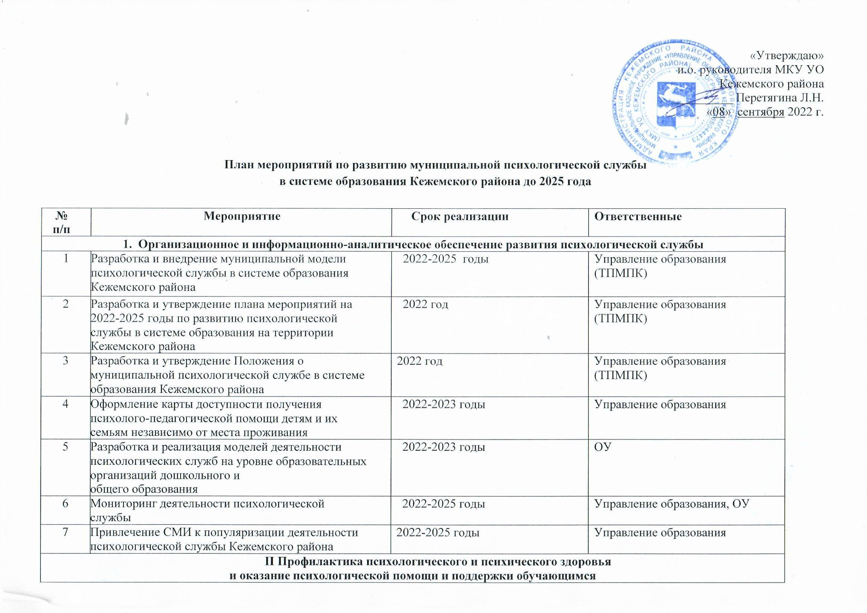
.

8 | Организация и проведение профилактических, информационно-просветительских мероприятий  для обучающихся по вопросам психологического и психического здоровья | 2022–2025 годы | ОУ, ТПМПК
9 | Организация и проведение обучающих мероприятий для педагогов, специалистов сопровождения по вопросам психологической  поддержки на муниципальном уровне, уровне образовательных организаций | 2022–2025 годы | Управление образования
10 | Функционирование психолого-педагогических консилиумов в организациях дошкольного и общего образования | 2021-2025 годы | ОУ, ТПМПК
11 | Проведение социально-психологического тестирования, направленного на раннее выявление незаконного потребления  наркотических средств и психотропных веществ (далее - СПТ), а также мероприятий по использованию его результатов | 2022-2025 годы | Управление образования, ОУ
12 | Совершенствование деятельности по выявлению и оказанию ранней коррекционной помощи | 2022-2025 годы | ТПМПК, ЦРБ
III. Организация профессионального сопровождения педагогических и руководящих работников
13 | Организация и проведение муниципальных этапов краевых профессиональных конкурсов специалистов сопровождения; муниципального конкурса «Ступени мастерства». | 2023-2025 | Управление образования, ОУ
14 | Организация участия педагогов, специалистов сопровождения Кежемского района в  межведомственных окружных семинарах  «Обеспечение противодействия идеологии насилия, профилактики буллинга, деструктивного, суицидального поведения  подростков» | 2022-2025 годы | Управление образования, ОУ
15 | Организация работы по повышению  квалификации педагогических работников, в т.ч. специалистов сопровождения | 2022-2025 годы | Управление образования, ОУ
16 | Вовлечение педагогов в деятельность краевых сетевых методических сообществ. | 2022-2025 годы | ММС, ОУ
IV. Организация психологического консультирования родителей (законных представителей) обучающихся
17 | Деятельность консультационных пунктов по оказанию услуг психолого-педагогической, методической и консультативной помощи  гражданам, имеющим детей. | 2021-2025 годы | ТПМПК, ОУ
18 | Организация и проведение информационно- просветительских мероприятий для родителей (законных представителей), направленных на повышение их компетентности в вопросах психологического и психического здоровья. | 2022-2025 годы | ТПМПК, ОУ

